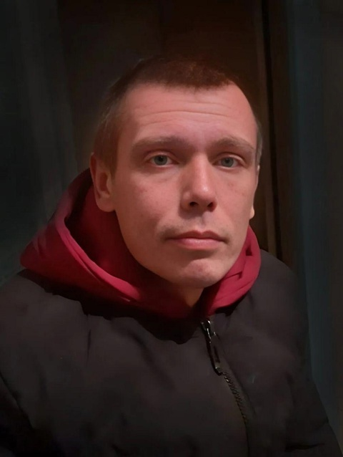

**КОЛДИН АРТЕМ ВИКТОРОВИЧ**

Артём Викторович Колдин родился 10 июля 1987 года в Петровске, в 2002 году поступил в местное профтехучилище №79, где получил специальность станочника 3-го разряда.

В 2008 году окончил Петровский филиал СГТУ по специальности "Технология машиностроения", получив профессию техника.

Земляки простились с Артемом Колдиным 24 августа 2024 года..